Bevolkingsveranderingen in China

Wat ga je doen?

In deze opdracht doe je onderzoek naar de bevolkingsveranderingen in China. Daarvoor gebruik je een WebGIS. Dit is een applicatie waarin je digitale kaarten kunt bestuderen. Voordat je met dit onderzoek begint, ontdek je eerst hoe een WebGIS werkt.

Alle opdrachten doe je samen met een klasgenoot. Je hebt een computer, laptop of IPad nodig.

Wat leer je?

- Je leert hoe je door middel van een onderzoek, een onderzoeksvraag kan beantwoorden.
  - Het is belangrijk dat je onderzoeksvaardigheden leert. Deze kun je later op verschillende plekken nodig hebben.

- Je leert hoe je kaarten kunt vergelijken en op deze manier ruimtelijke relaties kunt vinden tussen verschijnselen op die kaarten.
  - Ruimtelijke relaties zijn erg belangrijk bij aardrijkskunde, toch is het soms lastig deze relaties te vinden of te begrijpen. Wanneer je begrijpt hoe je op een juiste manier deze relaties kunt herkennen, ben je dus op de goede weg.

- Je leert hoe je deze relaties zichtbaar kunt maken in een zogeheten relatieschema.
  - Soms heb je relaties wel in je hoofd zitten, maar je begrijpt en onthoudt relaties beter als je deze op papier zet.

- Je leert werken met een WebGIS.
  - GIS wordt steeds belangrijker in onze wereld en de kans is groot dat je hier later veel vaker mee te maken krijgt. Goed om daar dus alvast mee te oefenen!

Opdracht 1

Met behulp van onderstaande stappen ga je de volgende onderzoeksvraag beantwoorden:

Hoe kun je de spreiding in bevolking in de drie regio’s van China verklaren?

Gebruik de webapp www.tinyurl.com/chinabevolking

Stap 1 - Bevolkingsdichtheid
Bekijk het tabblad met de kaart van bevolkingsdichtheid.

In welke regio in China is de bevolkingsdichtheid hoog?

In welke regio in China is de bevolkingsdichtheid laag?

Stap 2 - Reliëf
Bekijk nu het tabblad met de kaart van het relief.

In welke regio in China is er veel relief?

In welke regio in China is er weinig relief?

Stap 3 - Klimaat
Bekijk nu het tabblad met de kaart van het klimaat. Geef voor elk van de gebieden hieronder aan welke twee klimaten er het meest voorkomen.

West China:

Centraal China:

Oost China:

Noord China:

Stap 4 - Reliëf en bevolkingsdichtheid
Vergelijk nu de kaart met het reliëf met de kaart met bevolkingsdichtheid.

Wat valt het meeste op als je de twee kaarten met elkaar vergelijkt? Welk van de twee antwoorden is correct?

- De gebieden in China met veel reliëf hebben een hoge bevolkingsdichtheid.
- De gebieden in China met veel reliëf hebben een lage bevolkingsdichtheid.

Waarom denk je dat dat zo is?

Stap 5 - Klimaat en bevolkingsdichtheid
Vergelijk nu de kaart van klimaat met de kaart over bevolkingsdichtheid.

Wat valt het meeste op als je de twee kaarten met elkaar vergelijkt? Omcirkel het goede antwoord.

- De gebieden in China met een koud of droog klimaat hebben een hoge/lage bevolkingsdichtheid.
- De gebieden in China met een warm en nat klimaat hebben een hoge/lage bevolkingsdichtheid.

Waarom denk je dat dat zo is?

Stap 6 Relatieschema
Als het goed is heb je nu ontdekt dat er relaties bestaan tussen het reliëf en de bevolkingsdichtheid enerzijds, en tussen klimaat en de bevolkingsdichtheid. Maar wat is nu de oorzaak, en wat is het gevolg?
- Bekijk eerst alle teksten met oorzaken en gevolgen.
- Vul nu alle oorzaken en gevolgen in de lege blokken in.

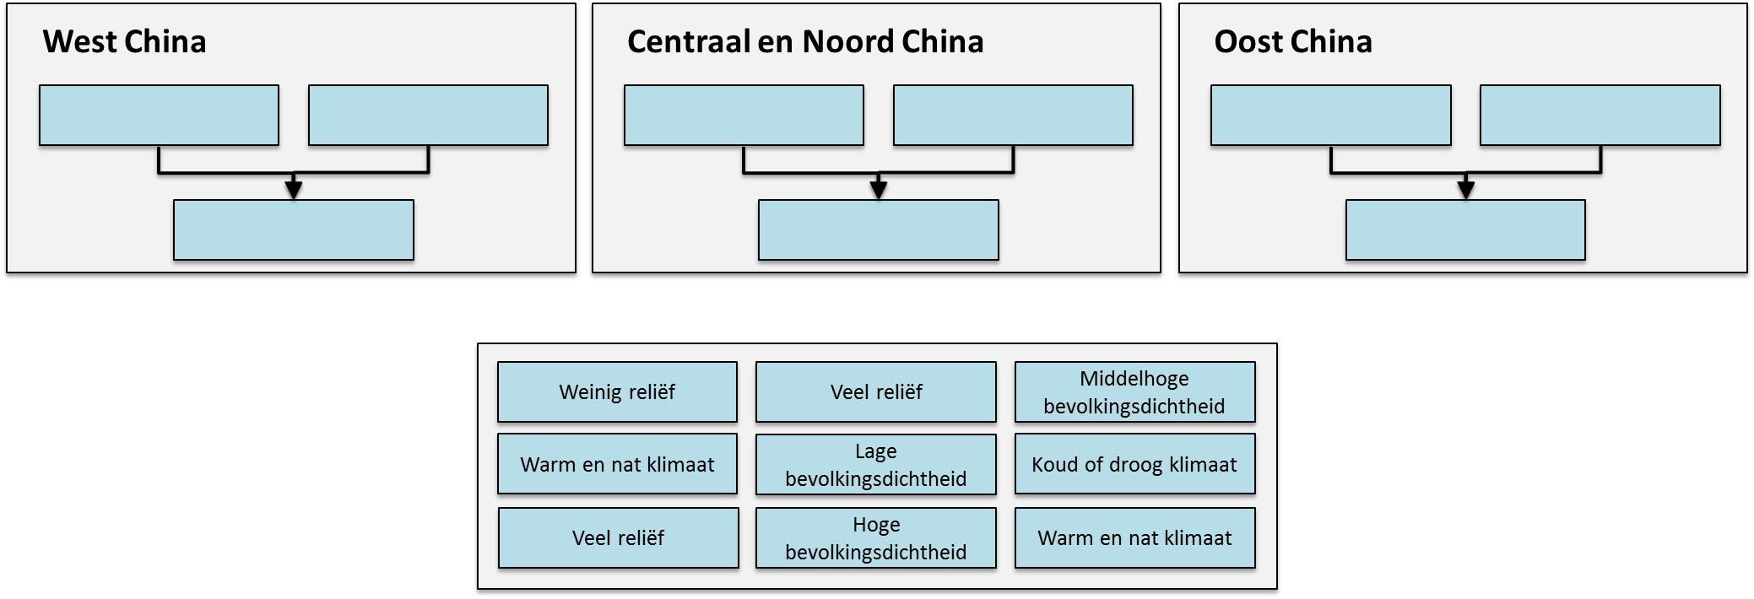

Opdracht 2

In deze laatste opdracht ga je de volgende onderzoeksvraag beantwoorden:

Wat zijn de oorzaken van de bevolkingsgroei of bevolkingskrimp in de regio’s van China?

Om deze onderzoeksvraag te kunnen beantwoorden, gebruik je een webapp: www.tinyurl.com/chinagroei.

In de vorige opdracht heb je geleerd hoe je een onderzoeksvraag kan beantwoorden met behulp van de webapp. Gebruik wat je daar hebt geleerd voor deze opdracht. Vul nu weer het relatieschema in (op de volgende pagina).

Belangrijke informatie

- Bekijk eerst goed de webapp voordat je aan de slag gaat met de opdracht.
- Je hebt niet alle kaarten uit de webapp nodig voor de beantwoording van de onderzoeksvraag. Bedenk dus zelf welke kaarten belangrijk zijn.
- Vul het relatieschema in met oorzaken en gevolgen.

